Уважаемые родители 6 группы рекомендую позаниматься с детьми по логопедической тетради Бардышевой Т.Ю. и Моносовой Е.Н..

Эта неделя посвящена теме: «Космос» - задание 97, и дифференциации звуков «К» и «Г» - задание 96.

Предлагаю дополнительный материал по этим темам.

Четко повторите чистоговорки

Цель: Учить детей правильно произносить все звуки, отрабатывать дикцию.
Развивать артикуляционный аппарат ребенка, речевое дыхание, учить произносить звукоподражательные слова с различной интонацией.

Усядемся на пригорке, да расскажем чистоговорки!
Кто хочет разговаривать, тот должен выговаривать,
Все правильно и внятно, чтоб было всем понятно!

«КОСМОС»
АВТЫ – АВТЫ – АВТЫ – в ракете космонавты
ИТ – ИТ – ИТ – в космос ракета летит
КЕТА – КЕТА – КЕТА – вверх летит ракета
КЕТА – КЕТА – КЕТА - в космос летит ракета
ТА – ТА – ТА - в космосе темнота
КЕТЕ – КЕТЕ – КЕТЕ - космонавт в ракете
ДА – ДА – ДА - яркая звезда
АНДР – АНДР – АНДР - на космонавте скафандр
НА – НА – НА - круглая луна
НЕТЫ – НЕТЫ – НЕТЫ - разные планеты
ЧО – ЧО – ЧО - у солнца горячо
МЕТА – МЕТА – МЕТА - длинносхвостая комета
УН – УН – УН - голубой «Нептун»
ЛЯ – ЛЯ – ЛЯ - круглая «Земля»

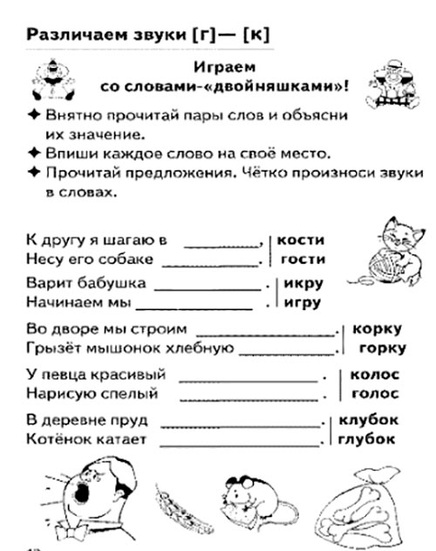

Выучите несколько скороговорок с ребенком. Поиграйте с ним в игру, кто лучше и быстрее произнесёт скороговорку.
* Бык тупогуб, тупогубенький бычок, у быка бела губа была тупа.

* Сшит колпак не по – колпаковски, надо колпак переколпаковать, перевыколпаковать.

* Клала Клара лук на полку, кликнула себе Николку.

*Карл у Клары украл кораллы, а Клара у Карла украла кларнет.

* Мокрая погода размокропогодилась.

* Полпогреба репы, полколпока гороха.

* Кот ловил мышей и крыс, кролик лист капустный грыз.

* Улов у Поликарпа - три карася, три карпа.

* У Кондрата куртка коротковата.

*Гравер Гаврила выгравировал гравюру.

*Утром присев на зеленом пригорке,
учат сороки скороговорки:
картошка, картонка, карета, картуз,
карниз, карандаш, карамель, карапуз.

*До города дорога в гору,
от города – с горы.

* Пёстренькая сойка, о весне мне спой-ка-
просит заинька косой.

*Говорит попугай попугаю:
«Я тебя, попугай, попугаю».
Попугай в ответ попугаю:
«Попугай, попугай, попугай».

* Кумыс в Китай повез киргиз.
Китайцам нравится кумыс
*Коля колет колья.
*Варит буква К картошку
Для козленка и для кошки.
Кошки не едят картошку,
Дайте кашки ей немножко.
*Катька – кокетка купила кепку в клетку.
*Клала Клава лук на полку,
Кликнула к себе Николку.
*Кукушка кукушонку купила капюшон.
Надел кукушонок капюшон,
*Купили кapaкaтице
Кpужевное плaтьице…
Ходит кapaкaтицa,
Хвaстaется плaтьицем.
*Карл у Клары украл кораллы,
Клара у Карла украла кларнет.
*Коля клад нашел в кладовке
Клад лежал на пыльной полке.

Учитель-логопед Елена Николаевна Базванова.

